Hayat Yayınları Tanıtım Bülteni
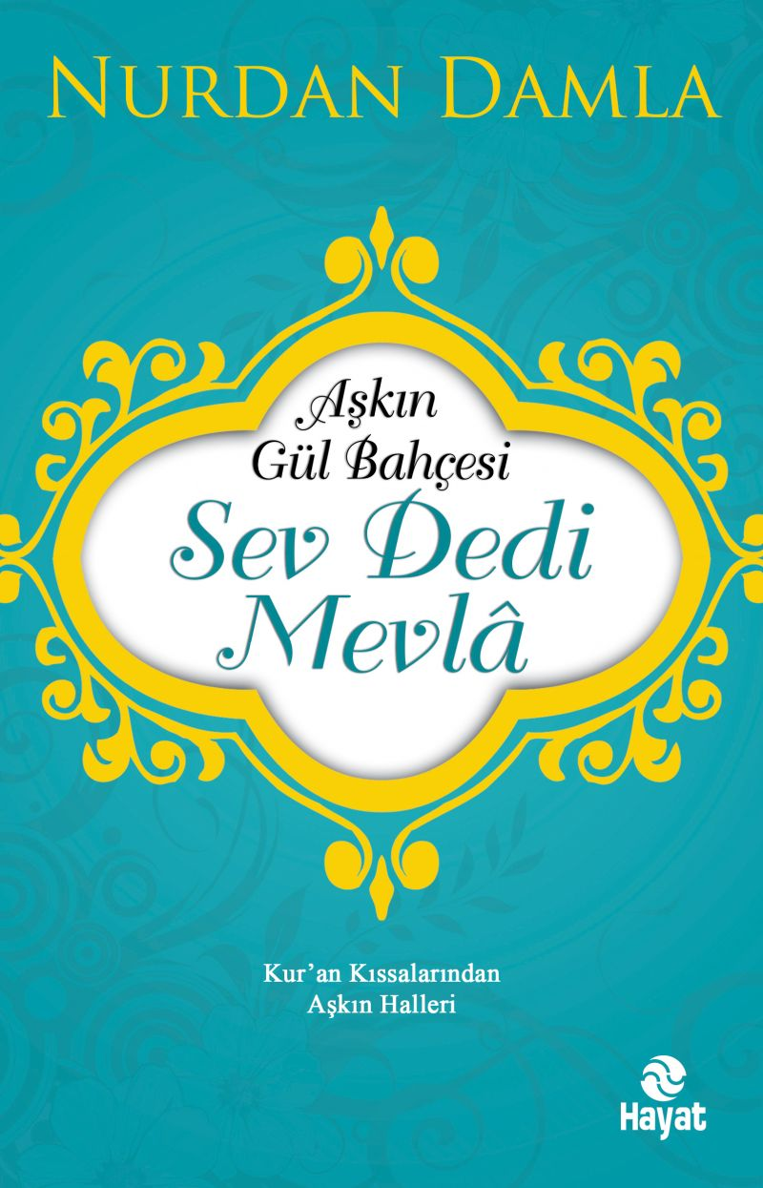 | Eser Adı: SEV DEDİ MEVLA  Yazar Adı: Nurdan Damla  Cilt Bilgisi:  Kitap Dili: Türkçe  İç Sayfa: HOLMEN SB 65  Kapak: BRISTOL 230  Selefon Türü: MAT SELEFON  Basım Tarihi: 2024  Sayfa Sayısı: 176  Kitap Boyutları: 13,5 X 21 mm  ISBN No: 9786051513157  Etiket Fiyatı: 250,00 TL
Kitap Tanıtım Yazısı : (Arka Kapak)

“Kur’an Kıssalarından Aşkın Halleri”Onlar aşkın gerçek sahibiydiler. Kimseye mihneti yoktu hiçbirinin. İlk insandan son insana dek sürecek bir zincirin altın halkasıydılar. Aşk uğruna hayatı hiçe sayanlardı. Hak ehlinin yalnızları, Hay Dağı’nın yıldızlarıydı. Onlar sevmekten vazgeçmeyenlerdi.Yürüdükleri yol engebeli, dikenli, sıkıntılı olsa da terk etmeyenlerdi. Yüksek bir gaye uğruna hayatı feda etmişlerdi.“Sev” kelamı için seçilmişlerdi. “Sev” demişti Mevlâ. Ve onlar çok sevmişlerdi. Var edenin hatırına insanın, insanlığın, varlığın kalbine girmişlerdi. Bezm-i elestten söz vermişlerdi. Sözleri muhkemdi.Cennet gerçekten sevmeyi bilenlerindi...Hz. Havva’nın ŞefkatiMelekleri Gören Kadın Hz. SâreHicaz’ın Siyah İncisi Hz. HacerAdanmışlar Silsilesi Hz. İsmailSafura’nın EdebiNil’in Nazlı Kraliçesi Hz. ÂsiyeKral Peygamber Hz. Davudİhtişam Peygamberi Hz. SüleymanMasumiyet İncisi Hz. MeryemSözü Şiir Olan Annem Hz. ÂmineSütannelerin En Özeli Hz. HalimeEy Güzel Emanetçi Ümmü EymenAşkın Şairi Hz. ÂişeSabır İncisi Hz. ZeynebGülzarı Nebi Hz. Fâtıma
Kitabın detay sayfasına buradan ulaşabilirsiniz :
https://hayatyayinlari.com/kitaplar/nurdan-damla-sev-dedi-mevla-1053.html
Hayat Yayınları



